Урок математики + развитие финансовой грамотности «Решение жизненных задач»

Предмет | Математика с элементами финансовой грамотности
Тема урока | Письменное сложение и вычитание. Решение задач.
Цель урока | формирование математической и финансовой грамотности посредством решения учебно-практических задач.
Задачи урока | 1.Создать условия для формирования у учащихся:  - умения осознанно использовать полученные в ходе обучения знания для решения учебно-практических (жизненных) задач,  - умения работать в парах,  - умения формулировать собственную точку зрения и излагать ее в устной форме.  2. Развивать активность и самостоятельность учащихся путем вовлечения их в поисковую и познавательную деятельность.
Планируемые результаты | Личностные: формировать внимательность и аккуратность при выполнении вычислений; развивать навыки самоконтроля, самоанализа, умение работать в коллективе.  Познавательные: создавать условия для формирования умения осознанно использовать полученные в ходе обучения знания для решения учебно-практических (жизненных) задач,  умение ориентироваться в системе знаний, добывать новые знания, находить ответы на вопросы, используя учебник, свой жизненный опыт и информацию, полученную на уроках математики. Формировать умение ставить и решать проблемы, развивать умение строить речевое высказывание;  Регулятивные: формировать умения определять и ставить цели с помощью учителя, проговаривать последовательность действий при решении задач и выполнении заданий. Планировать свое действие в соответствии с поставленной задачей, вносить необходимые коррективы в действие после его завершения на основе его оценки и учета характера сделанных ошибок, высказывать свое предложение.  Предметные: повышать интерес к изучению математики, показать значение математики в различных сферах человеческой деятельности.
Тип урока | Урок закрепления
Форма (вид) урока | Урок математики+ с элементами развития финансовая грамотность
Образовательные технологии | Технология развития критического мышления, здоровьесберегающие.
Перечень методик для формирования функциональной грамотности | Работа в парах, проблемно-диалогический метод (Поход магазин, покупка при помощи карты), метод мини – исследования(цены на продукты в разных магазинах), словесно-иллюстративный метод,

1.Организац. момент. (слайд1) | -Эпиграфом к нашему уроку мне бы хотелось взять слова Луция Сенеки : «Учимся не для школы, а для себя»  -Как вы их понимаете?
Слайд 2 | Без математики, друзья,  Прожить на свете нам нельзя  Без нее ты пропадешь.  И хлеба не купишь,  Рубля не сочтешь,  Что сколько стоит - не узнаешь,  А, узнав, не разберешь!
2.Постановка темы и целей урока | - Тема нашего урока «Решение жизненных задач»  - А жизненные задачи- это какие?  -Мы сегодня будем решать задачи, чтобы уметь ориентироваться в жизненной ситуации, связанной с различными математическими расчетами.
-Вместе с нами решать жизненные задачи будут девочка Маша, ее мама и Машина няня- Петровна.
-Из какого произведения эти герои?
-Кто его автор? (К.Д.Паустовский)
3.Устный счет. | -Маша, как и все маленькие дети, любит игрушки. Но на новую игрушку ей нужно накопить самой. Каждый день Петровна задает ей по 8 вопросов и за каждый правильный ответ Маша получает 50 копеек.  -Давайте узнаем, на сколько сегодня Маша приблизится к новенькой игрушке.
выплывают примеры | 1 ученик работает доски, остальные в тетради.  - 5/10 метра -3/5 от 25  -7/8 суток - 2/6 от 36  -3/10 дм - 4/8 от 72  -7/10 см -3/9 от 81  -4/7 недели -1/3 от 12  -Сколько денег Маша сегодня положит в копилку?  (По 50 копеек взяли 8 раз: 50*8=400 коп. или 4 руб)  Лист самооценки!!!
4. Групповая работа | - Сегодня мама Маши в театре танцует Золушку. Она пригласила Машу и Петровну на спектакль.  По дороге из театра домой Маша и Петровна зашли в магазин, чтоб купить продукты для праздничного ужина.  К тем продуктам, что есть дома, им необходимо докупить  булку черного хлеба, батон, пакет молока, пачку чая, сыр, пакет сахара.
-Прежде чем мы начинаем в магазине совершать покупки, о чем мы должны подумать? (хватит ли денег и сколько стоят продукты)
-Я предлагаю вам изучить таблицу и подумать в каком магазине, какие продукты лучше купить и почему?
Цены на продукты в магазинах нашего города
Продукты | «Пятёрочка» | «Абсолют» | «Хлеб-Соль»
Батон | 30 | 32 | 33
Булка чёрного хлеба | 35 | 40 | 34
Молоко | 70 | 65 | 58
Пряники | 75 | 70 | 70
Чай | 46 | 43 | 45
Сыр | 210 | 230 | 220
Сахар | 55 | 58 | 56
итого | 446 | 468 | 446
-Что из этого списка мы не считали?(не считали пряники, так как нам не нужно их покупать)
-В какой магазин будем заходить?
-А как еще можно уменьшить стоимость покупки? (покупать продукты в разных магазинах)
-Что в каких магазинах мы будем покупать?
-Итак, Маша и Петровна отправились с покупкой домой.

Слайд | -После спектакля мама решила побаловать Машу и няню вкусными пирожными. Но вот беда: кошелек с деньгами она оставила дома. Как еще можно расплатиться в магазине? (банковской картой)  -Что нужно знать, чтобы воспользоваться банковской картой? (пин-код)  -Чтобы узнать узнать пин-код нам необходимо решить уравнения  х(8):2=4 27:х(9)=3 6*х(4)=24  А четвертая цифра пин-кода- это сумма всех корней уравнений деленая на 3. (8+9+4):3=7 пин-код 8947
Решение задачи | На ужин мама купила 3 пирожных: Наполеон, корзиночку и медовое. Наполеон стоит 48 рублей, корзиночка в 6 раз меньше, а медовое столько, сколько Наполеон и корзиночка вместе. Сколько мама заплатила за все пирожные?  48+(48:6)+(48+8)=112 рублей.
5.Итог работы | -Какие же жизненные задачи мы сегодня с вами решали на уроке?  -Что нам помогл справиться с этими задачами?
Рефлексия | Продолжите ту фразу, которой вы бы хотели закончить наш урок.  Было интересно…………..  Было трудно……………  Могу похвалить себя за то, что…………  Могу похвалить одноклассников за то, что…….  Мне показалось важным……
Домашнее задание | 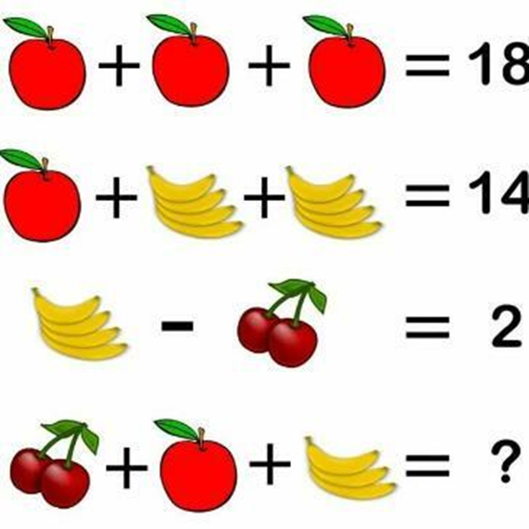  Решите головоломку и узнайте сколько стоит каждый фрукт.
Резерв | - Так как погода на улице была чудесная и Петровна решила пройтись пешком.  Вечером после ужина Маша и Петровна решили посчитать, сколько они сделали шагов по дороге в театр и обратно.  От дома до театра Маша и Петровна сделали 5128 шагов. На обратной дороге они зашли в магазин и сделали на 1584 шага больше. Сколько всего шагов сделали Маша и Петровна?  (решение задачи)
Физминутка | Читаем числа : четное число- топаем  Нечетное число- хлопаем  Дробное число- присаживаемся

Цены на продукты в магазинах нашего города
Продукты | «Пятёрочка» | «Абсолют» | «Хлеб-Соль»
Батон | 30 | 32 | 33
Булка чёрного хлеба | 35 | 40 | 34
Молоко | 70 | 65 | 58
Пряники | 75 | 70 | 70
Чай | 46 | 43 | 45
Сыр | 210 | 230 | 220
Сахар | 55 | 58 | 56
итого | 446 | 468 | 446

Цены на продукты в магазинах нашего города
Продукты | «Пятёрочка» | «Абсолют» | «Хлеб-Соль»
Батон | 30 | 32 | 33
Булка чёрного хлеба | 35 | 40 | 34
Молоко | 70 | 65 | 58
Пряники | 75 | 70 | 70
Чай | 46 | 43 | 45
Сыр | 210 | 230 | 220
Сахар | 55 | 58 | 56
итого

Цены на продукты в магазинах нашего города
Продукты | «Пятёрочка» | «Абсолют» | «Хлеб-Соль»
Батон | 30 | 32 | 33
Булка чёрного хлеба | 35 | 40 | 34
Молоко | 70 | 65 | 58
Пряники | 75 | 70 | 70
Чай | 46 | 43 | 45
Сыр | 210 | 230 | 220
Сахар | 55 | 58 | 56
итого

Цены на продукты в магазинах нашего города
Продукты | «Пятёрочка» | «Абсолют» | «Хлеб-Соль»
Батон | 30 | 32 | 33
Булка чёрного хлеба | 35 | 40 | 34
Молоко | 70 | 65 | 58
Пряники | 75 | 70 | 70
Чай | 46 | 43 | 45
Сыр | 210 | 230 | 220
Сахар | 55 | 58 | 56
итого

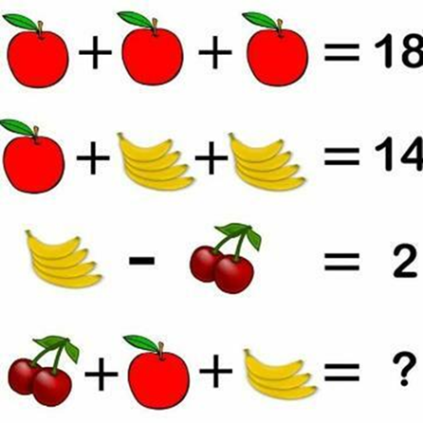

Самооценка |  | Самооценка
1.Нахождение части числа |  | 1.Нахождение части числа
2.Покупки в магазинах |  | 2.Покупки в магазинах
3.Пин-код банковской карты |  | 3.Пин-код банковской карты
4.Решение задачи |  | 4.Решение задачи
Справился | 2 | Справился | 2
Допустил ошибку | 1 | Допустил ошибку | 1
Не справился | 0 | Не справился | 0

Самооценка |  | Самооценка
1.Нахождение части числа |  | 1.Нахождение части числа
2.Покупки в магазинах |  | 2.Покупки в магазинах
3.Пин-код банковской карты |  | 3.Пин-код банковской карты
4.Решение задачи |  | 4.Решение задачи
Справился | 2 | Справился | 2
Допустил ошибку | 1 | Допустил ошибку | 1
Не справился | 0 | Не справился | 0
 |  |  | 0

Самооценка |  | Самооценка
1.Нахождение части числа |  | 1.Нахождение части числа
2.Покупки в магазинах |  | 2.Покупки в магазинах
3.Пин-код банковской карты |  | 3.Пин-код банковской карты
4.Решение задачи |  | 4.Решение задачи
Справился | 2 | Справился | 2
Допустил ошибку | 1 | Допустил ошибку | 1
Не справился | 0 | Не справился | 0

Самооценка |  | Самооценка
1.Нахождение части числа |  | 1.Нахождение части числа
2.Покупки в магазинах |  | 2.Покупки в магазинах
3.Пин-код банковской карты |  | 3.Пин-код банковской карты
4.Решение задачи |  | 4.Решение задачи
Справился | 2 | Справился | 2
Допустил ошибку | 1 | Допустил ошибку | 1
Не справился | 0 | Не справился | 0

